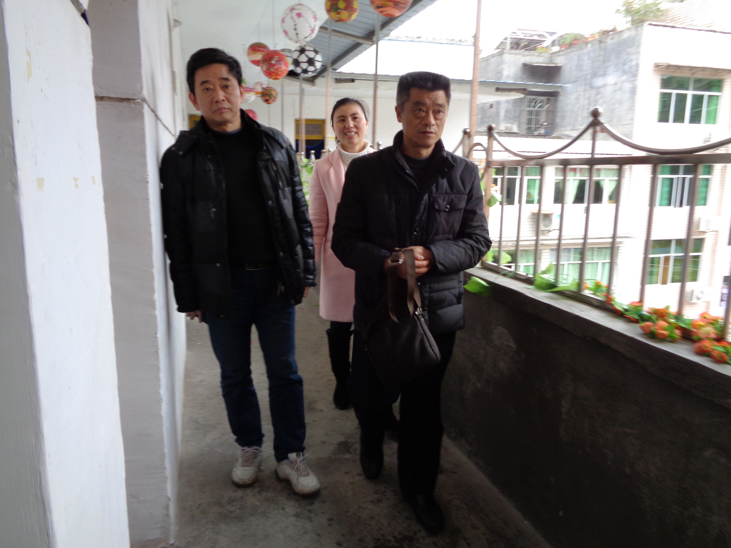
南宾小学督导辖区民办幼儿园开学工作
（通讯员 罗应权）3月4日，南宾小学分管民办学校副校长周康祥一行4人，莅临温馨、小博士等幼儿园，督导各园开学工作。
督导组一行每到一个幼儿园均查看了校园环境，教室、寝室、餐厅的安全卫生状况，切细致询问各幼儿园报名情况及其它相关开学事宜。叮嘱园长们要切实做好幼儿在园的安全保障工作；务必办高质量、高标准的幼儿伙食，做到每天幼儿的伙食营养科学、全面均衡；务必安排好每个班的教师和保育员切实到位，让宝宝们在园学得开心、玩的欢心，家长们送得满意放心。同时，要求各园注重培养宝宝们的生活习惯、兴趣爱好、性格意志，要科学化、人性化的做好宝宝的文化知识启蒙工作。

